Android 自定义View (一)

自定义View的步骤：
1、自定义View的属性
2、在View的构造方法中获得我们自定义的属性
[ 3、重写onMesure ]
4、重写onDraw
我把3用[]标出了，所以说3不一定是必须的，当然了大部分情况下还是需要重写的。
1、自定义View的属性，首先在res/values/ 下建立一个attrs.xml ， 在里面定义我们的属性和声明我们的整个样式。
<?xml version="1.0" encoding="utf-8"?>
<resources>

<attr name="titleText" format="string" />
<attr name="titleTextColor" format="color" />
<attr name="titleTextSize" format="dimension" />

<declare-styleable name="CustomTitleView">
<attr name="titleText" />
<attr name="titleTextColor" />
<attr name="titleTextSize" />
</declare-styleable>

</resources>
我们定义了字体，字体颜色，字体大小3个属性，format是值该属性的取值类型:
一共有：string,color,demension,integer,enum,reference,float,boolean,fraction,flag;不清楚的可以google一把。
然后在布局中声明我们的自定义View
[objc] view plaincopy
<RelativeLayout xmlns:android="http://schemas.android.com/apk/res/android"
xmlns:tools="http://schemas.android.com/tools"
xmlns:custom="http://schemas.android.com/apk/res/com.example.customview01"
android:layout_width="match_parent"
android:layout_height="match_parent" >

<com.example.customview01.view.CustomTitleView
android:layout_width="200dp"
android:layout_height="100dp"
custom:titleText="3712"
custom:titleTextColor="#ff0000"
custom:titleTextSize="40sp" />

</RelativeLayout>
一定要引入 xmlns:custom="http://schemas.android.com/apk/res/com.example.customview01"我们的命名空间，后面的包路径指的是项目的package
2、在View的构造方法中，获得我们的自定义的样式
[java] view plaincopy
/**
* 文本
*/
private String mTitleText;
/**
* 文本的颜色
*/
private int mTitleTextColor;
/**
* 文本的大小
*/
private int mTitleTextSize;

/**
* 绘制时控制文本绘制的范围
*/
private Rect mBound;
private Paint mPaint;

public CustomTitleView(Context context, AttributeSet attrs)
{
this(context, attrs, 0);
}

public CustomTitleView(Context context)
{
this(context, null);
}

/**
* 获得我自定义的样式属性
*
* @param context
* @param attrs
* @param defStyle
*/
public CustomTitleView(Context context, AttributeSet attrs, int defStyle)
{
super(context, attrs, defStyle);
/**
* 获得我们所定义的自定义样式属性
*/
TypedArray a = context.getTheme().obtainStyledAttributes(attrs, R.styleable.CustomTitleView, defStyle, 0);
int n = a.getIndexCount();
for (int i = 0; i < n; i++)
{
int attr = a.getIndex(i);
switch (attr)
{
case R.styleable.CustomTitleView_titleText:
mTitleText = a.getString(attr);
break;
case R.styleable.CustomTitleView_titleTextColor:
// 默认颜色设置为黑色
mTitleTextColor = a.getColor(attr, Color.BLACK);
break;
case R.styleable.CustomTitleView_titleTextSize:
// 默认设置为16sp，TypeValue也可以把sp转化为px
mTitleTextSize = a.getDimensionPixelSize(attr, (int) TypedValue.applyDimension(
TypedValue.COMPLEX_UNIT_SP, 16, getResources().getDisplayMetrics()));
break;

}

}
a.recycle();

/**
* 获得绘制文本的宽和高
*/
mPaint = new Paint();
mPaint.setTextSize(mTitleTextSize);
// mPaint.setColor(mTitleTextColor);
mBound = new Rect();
mPaint.getTextBounds(mTitleText, 0, mTitleText.length(), mBound);

}
我们重写了3个构造方法，默认的布局文件调用的是两个参数的构造方法，所以记得让所有的构造调用我们的三个参数的构造，我们在三个参数的构造中获得自定义属性。
3、我们重写onDraw，onMesure调用系统提供的：
[java] view plaincopy
@Override
protected void onMeasure(int widthMeasureSpec, int heightMeasureSpec)
{
super.onMeasure(widthMeasureSpec, heightMeasureSpec);
}

@Override
protected void onDraw(Canvas canvas)
{
mPaint.setColor(Color.YELLOW);
canvas.drawRect(0, 0, getMeasuredWidth(), getMeasuredHeight(), mPaint);

mPaint.setColor(mTitleTextColor);
canvas.drawText(mTitleText, getWidth() / 2 - mBound.width() / 2, getHeight() / 2 + mBound.height() / 2, mPaint);
}
此时的效果是：
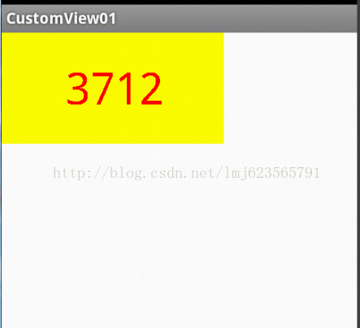
是不是觉得还不错，基本已经实现了自定义View。但是此时如果我们把布局文件的宽和高写成wrap_content，会发现效果并不是我们的预期：
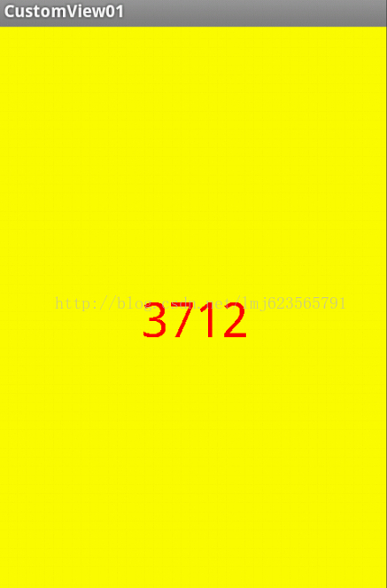
系统帮我们测量的高度和宽度都是MATCH_PARNET，当我们设置明确的宽度和高度时，系统帮我们测量的结果就是我们设置的结果，当我们设置为WRAP_CONTENT,或者MATCH_PARENT系统帮我们测量的结果就是MATCH_PARENT的长度。
所以，当设置了WRAP_CONTENT时，我们需要自己进行测量，即重写onMesure方法”：
重写之前先了解MeasureSpec的specMode,一共三种类型：
EXACTLY：一般是设置了明确的值或者是MATCH_PARENT
AT_MOST：表示子布局限制在一个最大值内，一般为WARP_CONTENT
UNSPECIFIED：表示子布局想要多大就多大，很少使用
下面是我们重写onMeasure代码：
[java] view plaincopy
@Override
protected void onMeasure(int widthMeasureSpec, int heightMeasureSpec)
{
int widthMode = MeasureSpec.getMode(widthMeasureSpec);
int widthSize = MeasureSpec.getSize(widthMeasureSpec);
int heightMode = MeasureSpec.getMode(heightMeasureSpec);
int heightSize = MeasureSpec.getSize(heightMeasureSpec);
int width;
int height ;
if (widthMode == MeasureSpec.EXACTLY)
{
width = widthSize;
} else
{
mPaint.setTextSize(mTitleTextSize);
mPaint.getTextBounds(mTitle, 0, mTitle.length(), mBounds);
float textWidth = mBounds.width();
int desired = (int) (getPaddingLeft() + textWidth + getPaddingRight());
width = desired;
}

if (heightMode == MeasureSpec.EXACTLY)
{
height = heightSize;
} else
{
mPaint.setTextSize(mTitleTextSize);
mPaint.getTextBounds(mTitle, 0, mTitle.length(), mBounds);
float textHeight = mBounds.height();
int desired = (int) (getPaddingTop() + textHeight + getPaddingBottom());
height = desired;
}

setMeasuredDimension(width, height);
}
现在我们修改下布局文件：
[html] view plaincopy
<RelativeLayout xmlns:android="http://schemas.android.com/apk/res/android"
xmlns:tools="http://schemas.android.com/tools"
xmlns:custom="http://schemas.android.com/apk/res/com.example.customview01"
android:layout_width="match_parent"
android:layout_height="match_parent" >

<com.example.customview01.view.CustomTitleView
android:layout_width="wrap_content"
android:layout_height="wrap_content"
custom:titleText="3712"
android:padding="10dp"
custom:titleTextColor="#ff0000"
android:layout_centerInParent="true"
custom:titleTextSize="40sp" />

</RelativeLayout>
现在的效果是：
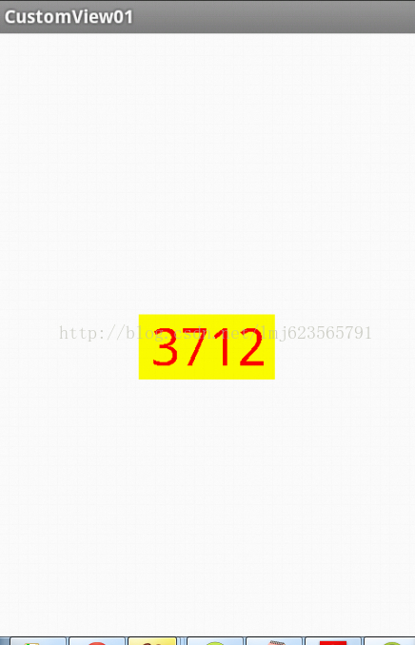
完全复合我们的预期，现在我们可以对高度、宽度进行随便的设置了，基本可以满足我们的需求。
当然了，这样下来我们这个自定义View与TextView相比岂不是没什么优势，所有我们觉得给自定义View添加一个事件：
在构造中添加：
[java] view plaincopy
this.setOnClickListener(new OnClickListener()
{

@Override
public void onClick(View v)
{
mTitleText = randomText();
postInvalidate();
}

});

[java] view plaincopy
private String randomText()
{
Random random = new Random();
Set<Integer> set = new HashSet<Integer>();
while (set.size() < 4)
{
int randomInt = random.nextInt(10);
set.add(randomInt);
}
StringBuffer sb = new StringBuffer();
for (Integer i : set)
{
sb.append("" + i);
}

return sb.toString();
}

我们添加了一个点击事件，每次让它随机生成一个4位的随机数，有兴趣的可以在onDraw中添加一点噪点，然后改写为验证码，是不是感觉很不错。

